Объявление
Уважаемые родители!
Просим Вас оставить отзыв о работе
нашего общеобразовательного учреждения
на сайте bus.gov.ru
Обращаем внимание, что указанная возможность предоставляется
для зарегистрированных на сайте «Гос. Услуги» (есть пароль).
Инструкция «Как оставить отзыв»

1.Войти на сайт bus.gov.ru. Выбрать регион. Выбрать «Образование»
2.Войти через Гос. услуги (вкладка справа «ВОЙТИ»)

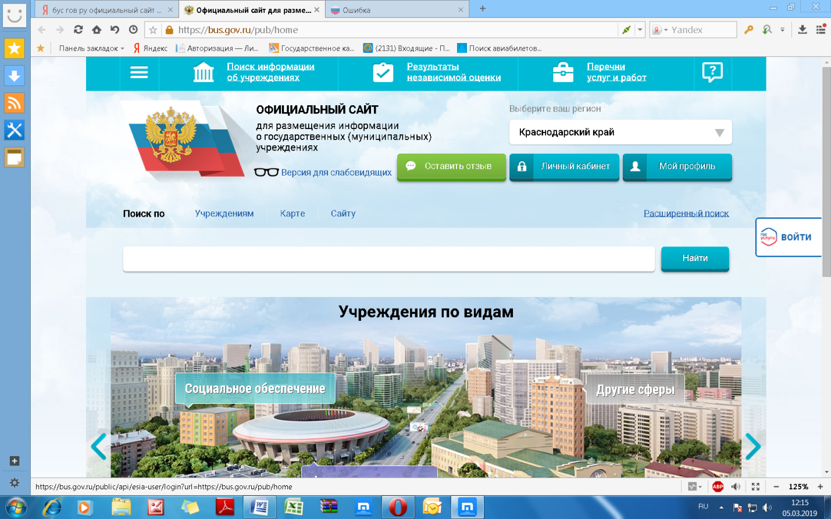

3.Ввести пароль для сайта Гос. услуг
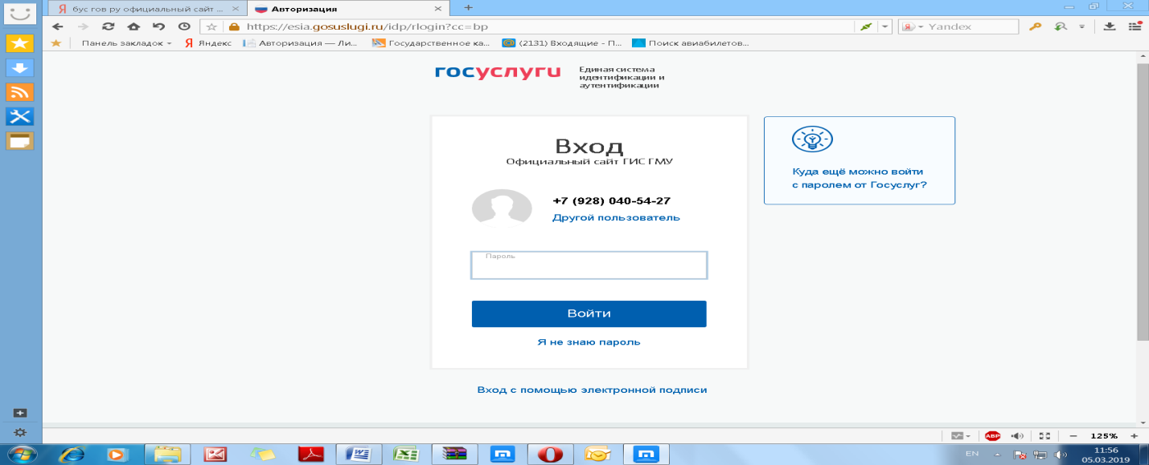

4. Войти во кладку «Оставить отзыв»
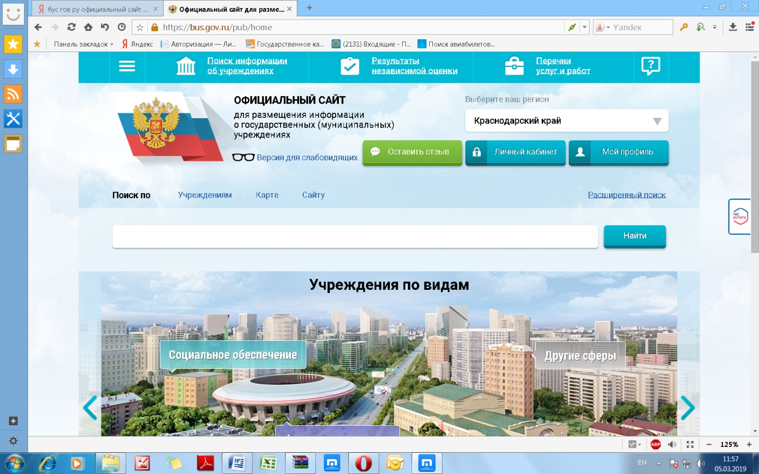

5. В открывшейся форме заполнить все необходимые поля, текст отзыва. И нажать «отправить».
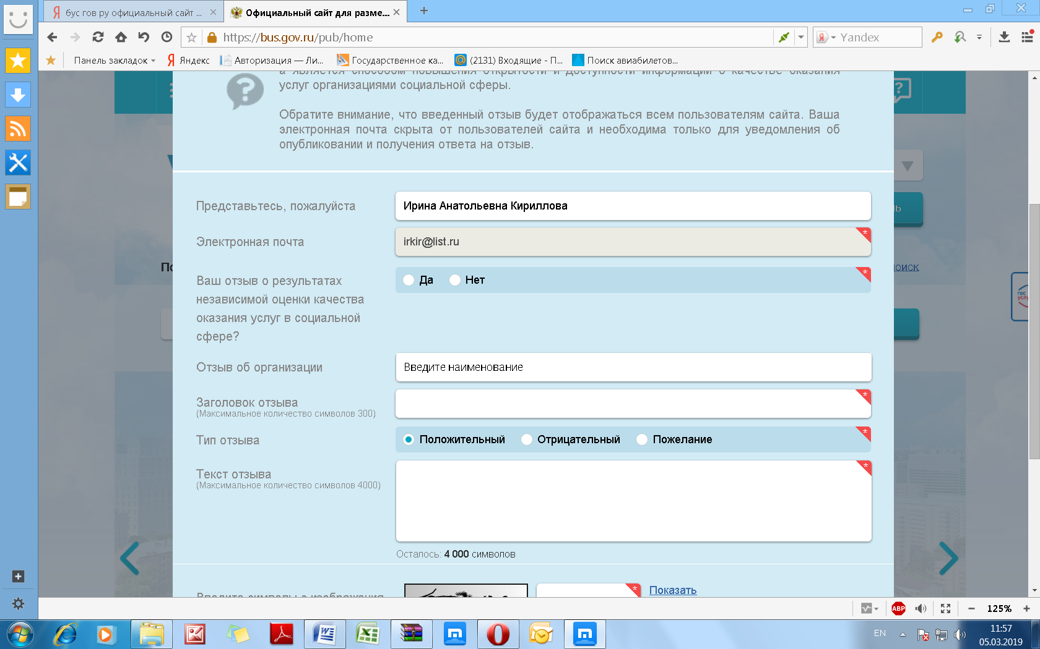

С уважением,
Администрация МБОУ СОШ№2 им. Адмирала Ушакова

